1、不是a标签元素，鼠标悬停
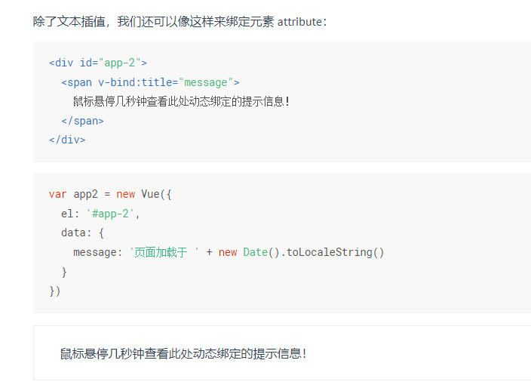
2、v-once 只显示初始化值
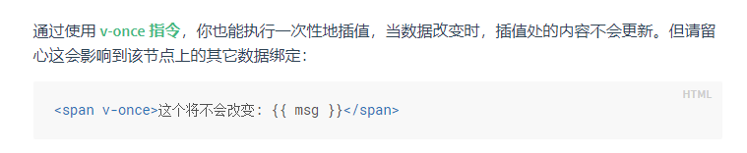
- 动态参数
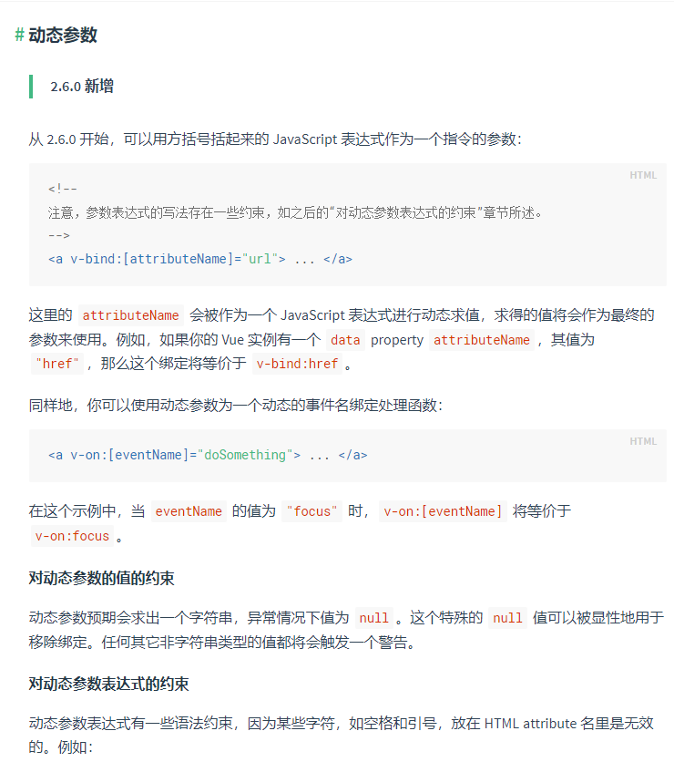
- 对象的遍历
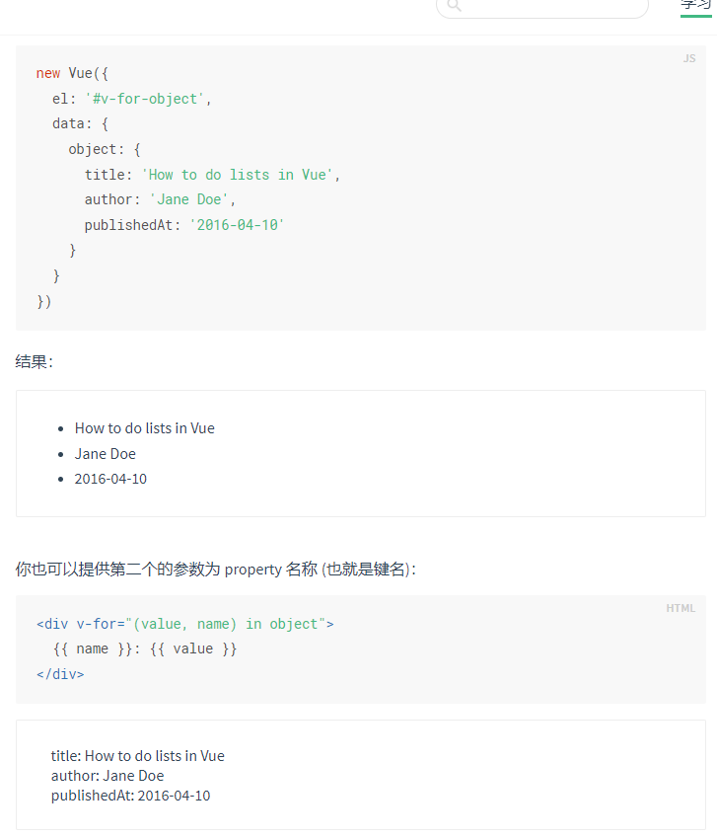
- v-for遍历值
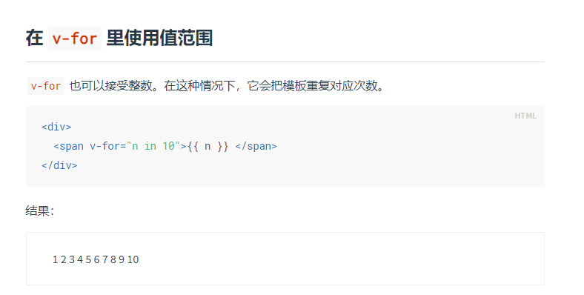
- input修饰符
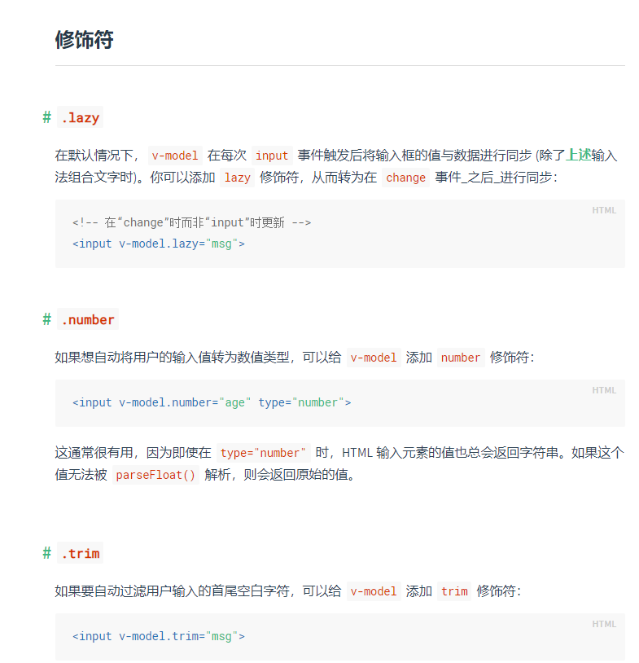
- 传入一个对象的所有属性
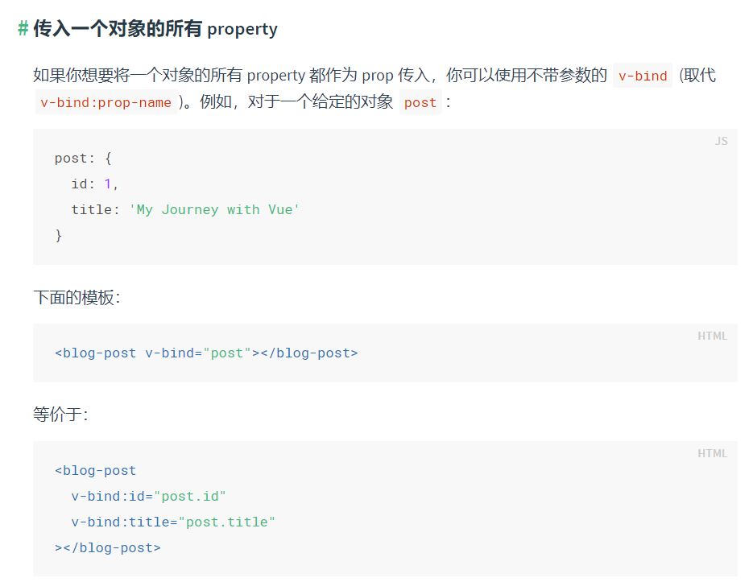
- 单向数据流的改变
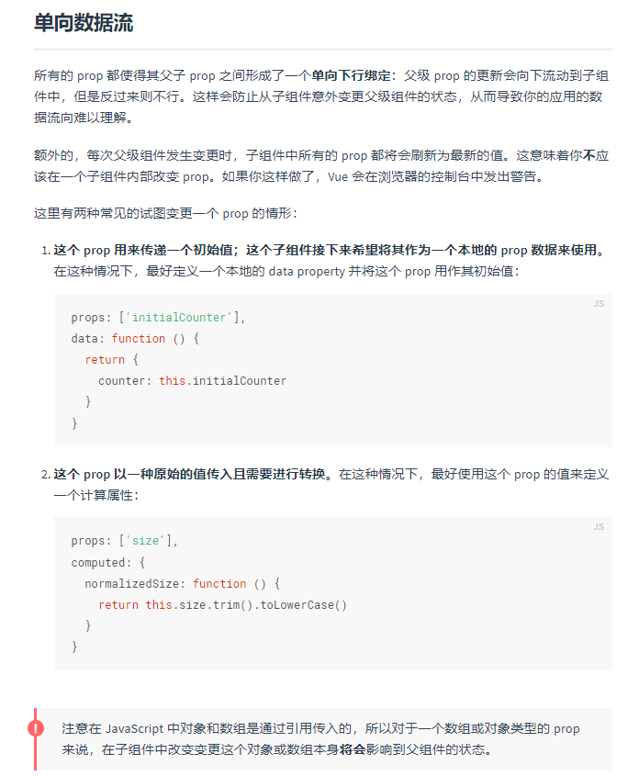
- 在动态组件上使用keep-alive

Link: https://cn.vuejs.org/v2/guide/components-dynamic-async.html
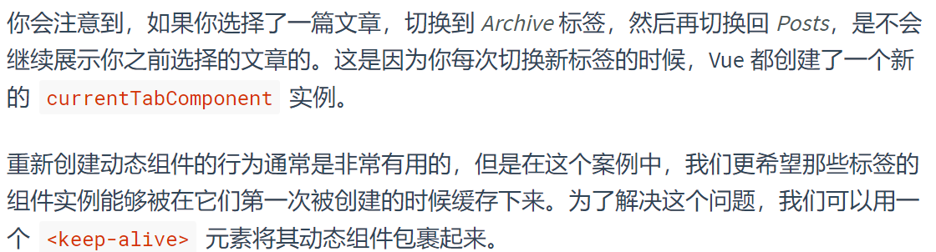
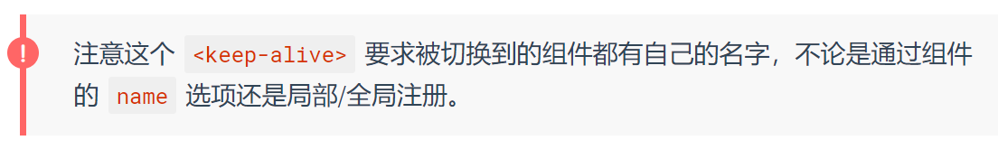
- 访问根实例
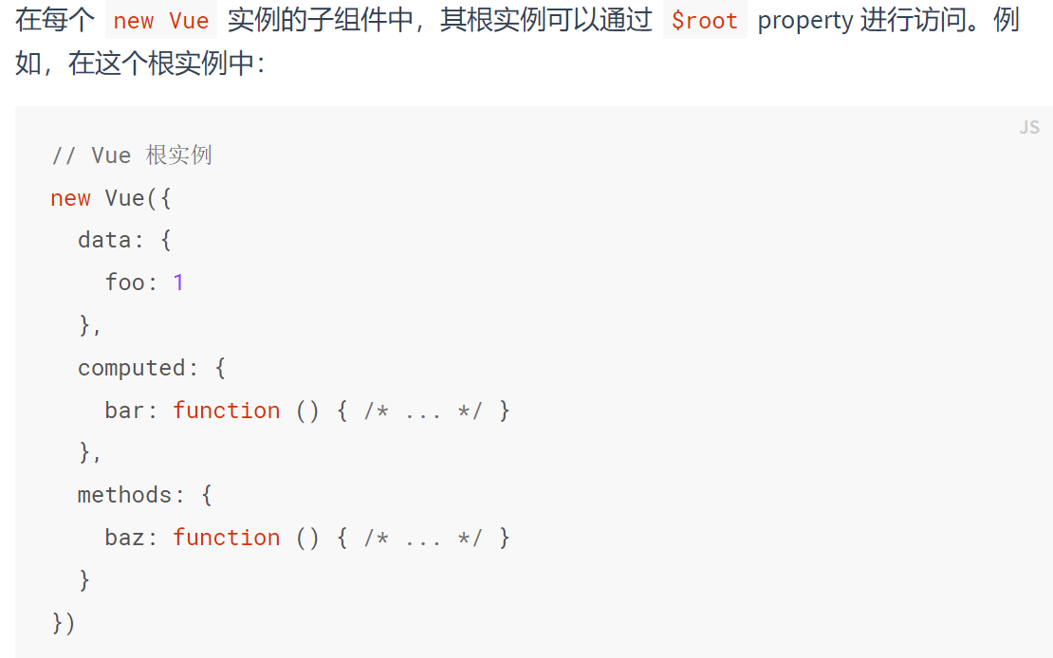
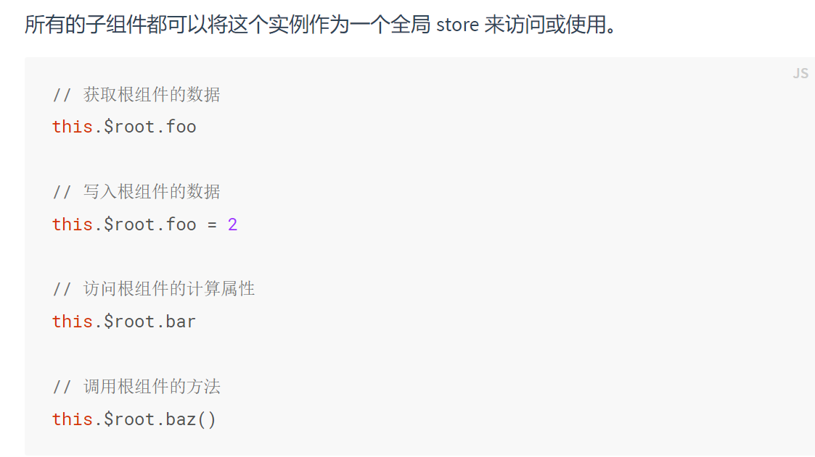
- 事件侦听器
